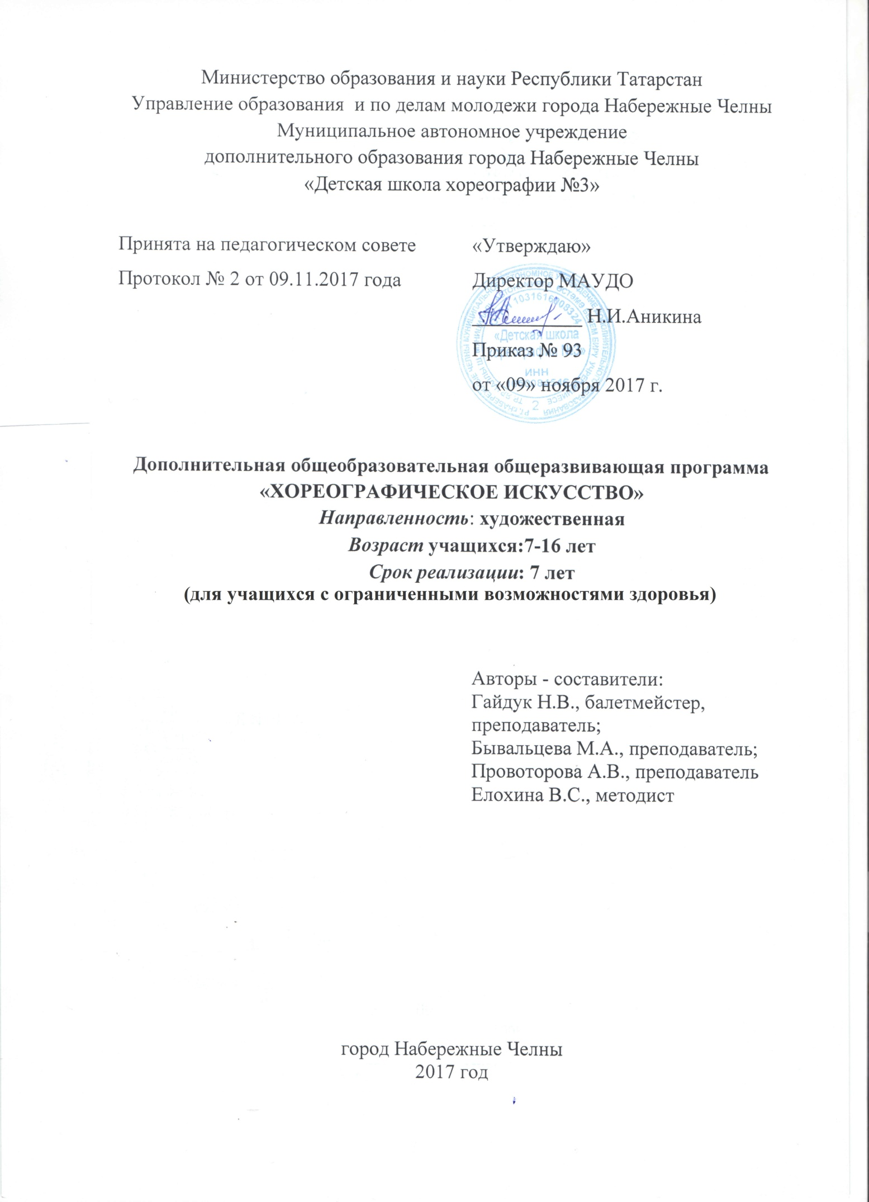

Печатается по решению педагогического совета МАУДО «ДШХ № 3» от 09 ноября 2017 года
Составители:
Гайдук Н.В., балетмейстер, преподаватель МАУ ДО «ДШХ № 3»
Бывальцева М.А., преподаватель МАУ ДО «ДШХ № 3»
Провоторова А.В., преподаватель МАУ ДО «ДШХ № 3»
Елохина В.С., методист МАУ ДО «ДШХ № 3»

Рецензенты:
Аникина Н.И. директор МАУДО «Детская школа хореографии №3» города Набережные Челны
Тазиев С.Ф., кандидат педагогических наук, доцент ЕИ КФУ, заслуженный работник высшей школы Республики Татарстан

Ответственный редактор:
Елохина В.С., методист МАУ ДО «Детская школа хореографии №3», заслуженный учитель Республики Татарстан

Дополнительная общеобразовательная общеразвивающая программа по предмету «Хореографическое искусство» (для учащихся с ограниченными возможностями здоровья) / Сост. Гайдук Н.В., Бывальцева М.А., Провоторова А.В., Елохина В.С. - Набережные Челны, 2017. – 50 с.

Дополнительная общеобразовательная обшеразвивающая программа «Хореографическое искусство» (для учащихся с ограниченными возможностями здоровья) направлена на достижение учащимися метапредметных, личностных и предметных результатов в области хореографического искусства. Программа ориентирована на привлечение к занятиям хореографии детей, не имеющих необходимых творческих способностей к хореографии, а именно с ограниченными возможностями здоровья.
Адресовано: родителям учащихся и родителям детей дошкольного возраста, которые могут стать учащимися Школы, педагогическому коллективу ансамбля танца «Соцветие», администрации Школы, руководителям хореографических объединений учреждений дополнительного образования.

Информационная карта образовательной программы

11. | Образовательная организация | Муниципальное автономное образовательное учреждение дополнительного образования города Набережные Челны «Детская школа хореографии №3»
22. | Полное название программы | Дополнительная общеобразовательная общеразвивающая программа «Хореографическое искусство» для учащихся с ограниченными возможностями здоровья
33. | Направленность программы | Художественная
44. | Сведения о разработчиках
44.1. | ФИО, должность | Гайдук Н.В., балетмейстер, преподаватель МАУ ДО «ДШХ № 3»
44.2. | ФИО, должность | Бывальцева М.А., преподаватель МАУ ДО «ДШХ № 3»
44.3. | ФИО, должность | Провоторова А.В., преподаватель МАУ ДО «ДШХ № 3»
44.4. | ФИО, должность | Елохина В.С, методист МАУ ДО «ДШХ № 3»
55. | Сведения о программе:
55.1. | Срок реализации | 7 лет
55.2. | Возраст обучающихся | 6,6 лет-16 лет
55.3. | Характеристика программы:
55.3. | - тип программы | дополнительная общеобразовательная программа
55.3. | - вид программы | общеразвивающая
55.3. | - принципы проектирования программы | - разноуровневость (ступенчатость) образовательной программы по принципу преемственности с постепенным усложнением по годам обучения;  - соответствие возрастным и индивидуальным особенностям детей;  - ориентация на метапредметные, личностные, предметные результаты образования;  - творческий и продуктивный характер программы
 | - Форма организации содержания и учебного процесса | Модульно-блочное обучение. Программа включает в себя предметы: «Классический танец», «Народно- сценический танец», «Современный танец», «Ансамбль»
55.4. | Цель программы | Цель программы - развитие духовных и физических особенностей личности ребёнка с ограниченными возможностями здоровья посредством искусства хореографии, коррекция и развитие психомоторных способностей обучающихся с ограниченными возможностями здоровья средствами музыкальной, двигательной и игровой деятельности.  Задачи:  - обеспечить освоение обучающимися образовательной программы, приобретение учащимися первоначальной хореографической подготовки, овладение основными теоретическими и практическими знаниями, умениями и исполнительскими навыками, позволяющими грамотно исполнять танцевальные композиции;  – развивать двигательные способности детей (ловкость, подвижность, выносливость, ориентирование в пространстве);  – развивать умения эмоционально выражать чувства в танце, игре музыкально-ритмическими движениями;  – развивать творческие способности, мышление, воображение, память;  – воспитывать морально-волевые, эстетические качества и интерес к танцевальному искусству.  - развивать личностные способности ребенка к самостоятельности и самоорганизации, в зависимости от его психофизиологических особенностей, способностей и склонностей;  -обеспечить адаптацию обучающихся к жизни в обществе и воспитание художественных ценностей;  - формировать позитивную мотивацию обучающихся к творческой деятельности;  - обеспечить духовно-нравственное, гражданское, патриотическое, трудовое воспитание учащихся, формирование культуры здорового образа жизни, укрепления здоровья учащихся;  - выработать у обучающихся личностных качеств, способствующих осуществлению самостоятельного контроля за своей учебной деятельностью  - развивать физическую выносливость, умение танцевать в группе
55.5. | Образовательные модули (в соответствии с уровнями сложности содержания и материала программы) | Программа включает материал по годам обучения и предусматривает 3 уровня освоения программы:  - первый уровень – базовый (нормативный срок освоения 4 года), предполагает освоение специализированных знаний, умений, навыков и терминологии, необходимых для формирования основ самостоятельной деятельности в старших классах (5-6х классах); умение осваивать новый материал в общекультурных областях; формирование и развитие устойчивого интереса к самообразованию.  - второй уровень - повышенный (нормативный срок освоения 2 года), обеспечивающий более высокую степень овладения знаниями, умениями, навыками, необходимых для приобретения собственного опыта творческой, художественной деятельности, самореализации и самовыражения в хореографии, позволяющего учащемуся самостоятельно ориентироваться в ценностях мирового культурного пространства;  - третий уровень – продвинутый (7-е выпускные классы), обеспечивающий углубленное изучение содержания программы детской школы хореографии.
66. | Формы и методы образовательной деятельности | Формы образовательной деятельности: индивидуальная, мелкогрупповая, групповая, коллективная.  Виды занятий: основная форма - урок; (контрольный урок), творческий просмотр, творческий показ, зачет (технический зачет), репетиция, класс – концерт, концерт, мастер-класс  Используемые методы:  - словесный (объяснение, разбор, анализ);  - наглядный (качественный показ, демонстрация отдельных частей и всего движения; просмотр видеоматериалов с выступлениями выдающихся танцовщиц, танцовщиков, танцевальных коллективов, посещение концертов и спектаклей для повышения общего уровня развития обучающегося);  - практический (воспроизводящие и творческие упражнения, деление целого произведения на более мелкие части для подробной проработки и последующей организации целого);  - аналитический (сравнения и обобщения, развитие логического мышления);  - эмоциональный (подбор ассоциаций, образов, создание художественных впечатлений);  - метод стимулирования деятельности и поведения - соревнование, поощрение, создание ситуации успеха;  - индивидуальный подход к каждому ученику с учетом психофизических способностей, возрастных особенностей, работоспособности и уровня подготовки.
77. | Формы мониторинга результативности | Оценка качества реализации программы «Хореографическое искусство» включает в себя текущий мониторинг, контроль, проводимый в конце 1 полугодия, промежуточную и итоговую аттестацию обучающихся.
88. | Результативность реализации программы | Результат образовательного процесса - выпускник ансамбля, поэтому требования к уровню подготовки выпускника являются важной частью общих требований к содержанию образования, которые разработаны и установлены с учетом Стандартов (личностные, метапредметные, предметные), Концепции Школы, уровней освоения ОП и других локальных документов школы и нормативных документов МОиН РФ и МК РФ  В основе модели учитываются наличие сформированности таких потенциалов, как ценности, познавательный, творческий и художественный.
99. | Дата утверждения и последней корректировки программы. | 29.08.2017 год
110. | Рецензенты | Аникина Н.И. директор МАУДО «Детская школа хореографии №3» города Набережные Челны  Тазиев С.Ф., кандидат педагогических наук, доцент ЕИ КФУ, заслуженный работник высшей школы Республики Татарстан

